Embedded System Design Practice

2015004957 임현택

1. Code Modification

1.1 Max input

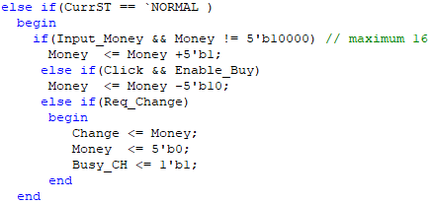

- Money에 값을 더해주기 전에 Money의 값이 16인지를 확인하고 더해 주도록 바꾸었다.

1.2 Process block

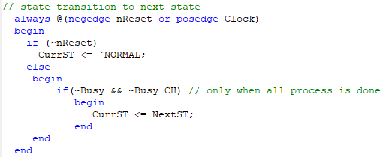

- 커피 프로세스, 거스름돈 프로세스가 진행 주에는 state가 바뀌지 않도 록 바꾸었다.

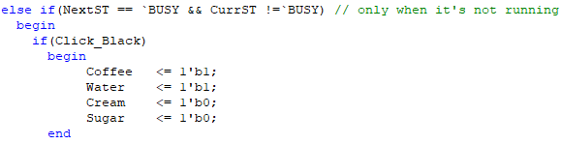

- 커피 프로세스가 진행 중일 때는(CurrST == `BUSY) 다음 state가 `BUSY 여도 변수에 값을 넣지 않는다.

1.3 Return Change for each cycle during 3 cycles.

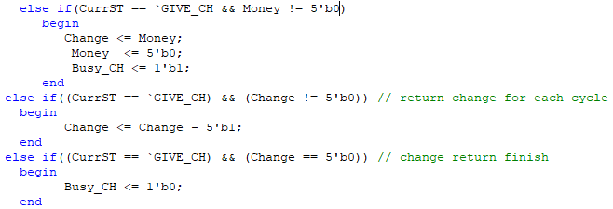

- GIVE_CH state에 들어가게 되면 Busy_CH를 통해 거스름돈을 반환 중이 라는 flag를 세워 state가 바뀌지 않도록 한다. 그 후 Change의 값이 0이

될 때까지 1씩 빼준다.

2. Wave Form Capture

2.1 Max input

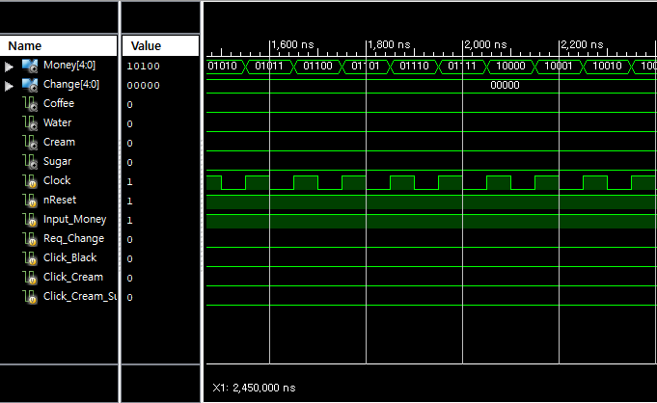

Before Change

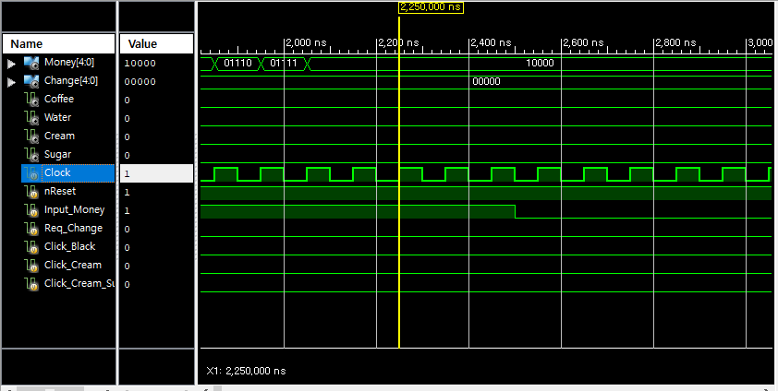

After Change

- 바꾸기 전에는 Money의 값이 10000보다 큰 값으로 계속 증가하지만

바꾼 후에는 10000에서 더 이상 증가하지 않는다.

2.2 Process block

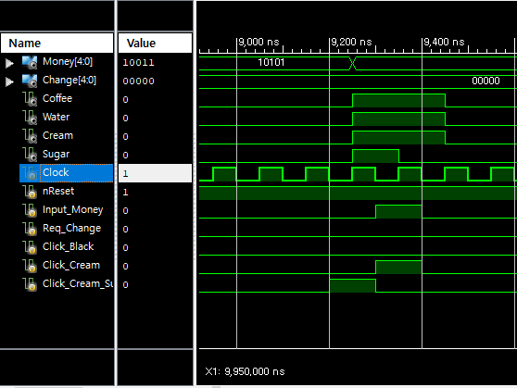

Before Change

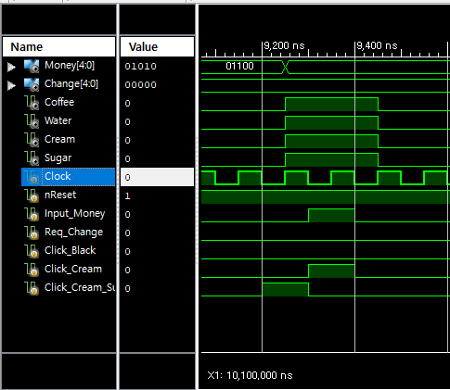

After Change

- 바뀌기 전에는 Click_Cream_Sugar가 클릭되어 프로세스를 진행 중임에 도 Click_Cream 이 들어오자 프로세스가 바뀌었다. 코드 수정 후에는

Cream_Sugar 프로세스가 계속 진행된다.

2.3 Return Change for each cycle during 3 cycles

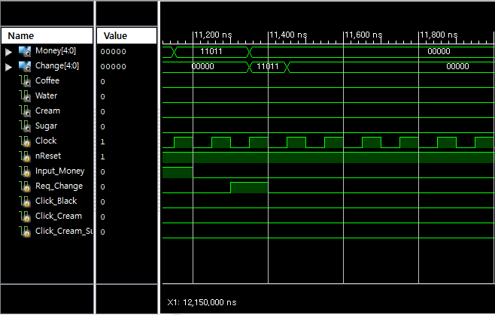

Before Change

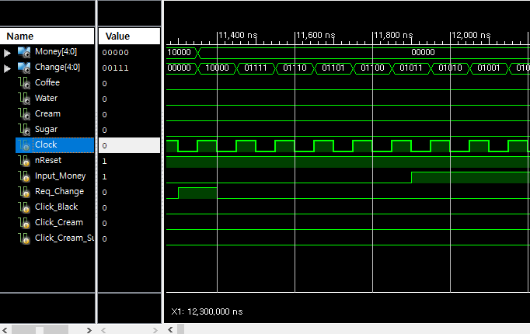

After Change

- 바뀌기 전에는 Change의 값이 바로 0이 되었지만 바뀐 후에는 한 클럭

마다 값이 줄어든다.